支部工作简报

第43期

基础部党总支 2013年5月15日

本期要目

□基础部党总支召开党员理论学习交流会

□本学期第六期（总第67期）人文素质大讲坛成功举行

□我院学生获山东省第九届高职高专实用英语口语大赛一等奖

□本学期第七期（总第68期）人文素质大讲坛成功举行

□我院在2013年山东省大学生乒乓球锦标赛中获佳绩

基础部党总支召开党员理论学习交流会
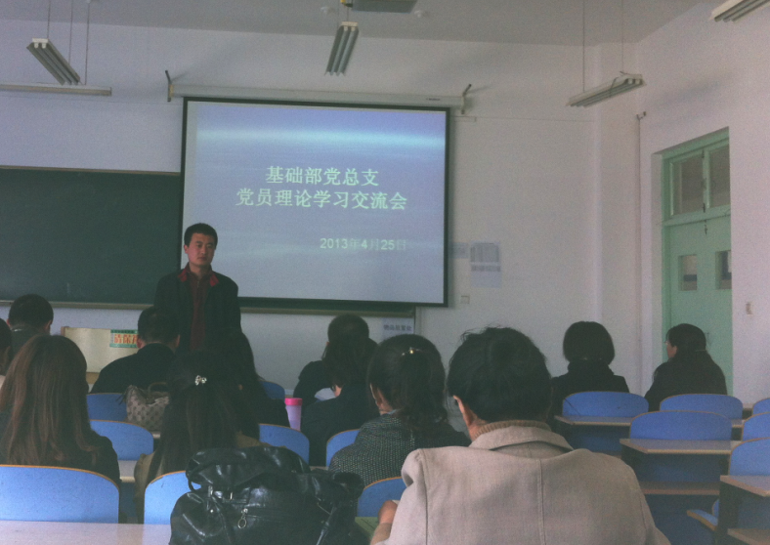
4月25日下午，基础部党总支召开了以“深入学习两会精神，扎实推进支部工作”为主题的党员理论学习交流会，组织党员学习十二届全国人大一次会议精神。会议由支部书记董瑞虎主持，基础部全体党员和入党积极分子参加。
与会人员集体学习了《2013全国“两会”热点专题解读》和《习近平在十二届全国人大一次会议闭幕会上的讲话》。全体党员围绕房价、就业、教育改革、中国梦等“两会”热点问题进行了热烈的讨论和交流，畅谈了自己对“两会”的认识和理解。
全体党员一致表示，要以党的十八大精神为指导，认真学习和贯彻“两会”精神，立足本职工作，脚踏实地，爱岗敬业，无私奉献，为学院各项事业的发展作贡献，朝着“中国梦”曙光初绽的方向奋勇前进。

本学期第六期（总第67期）人文素质大讲坛成功举行
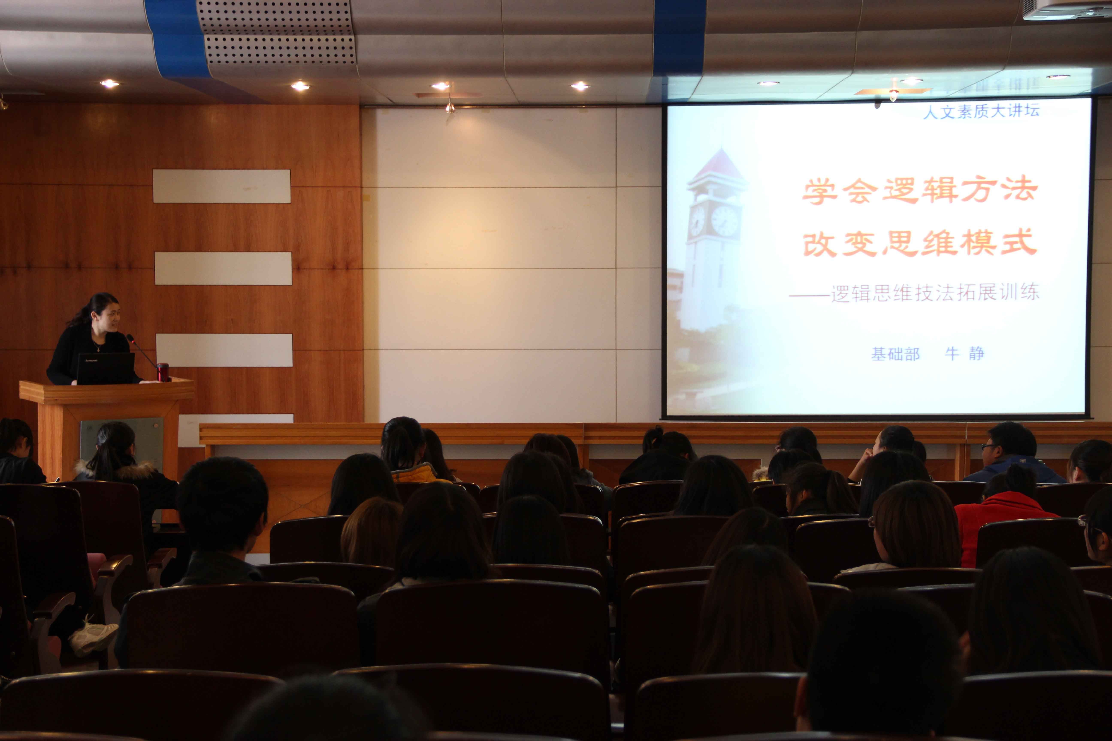
4月25日下午，由基础部数学教研室牛静老师主讲的本学期第六期（总第67期）人文素质大讲坛在学术报告厅成功举行。牛老师以“学会逻辑方法，改变思维模式——逻辑思维技法拓展训练”为题，带领现场同学走进了一个奇妙的逻辑世界。
讲座伊始，牛老师为同学们介绍了逻辑学是什么，让同学们初步了解了逻辑学。随后，她通过现场有奖问答的方式向同学们讲解了分析法、排除法、类比法、计算法、递推法、逆推法、假设法、演绎法等八种逻辑思维技法，使同学们更深更透彻地了解了逻辑学。
讲座增进了同学们对逻辑学的了解和兴趣，扩展了他们的知识范围。

我院学生获山东省第九届高职高专实用英语口语大赛一等奖
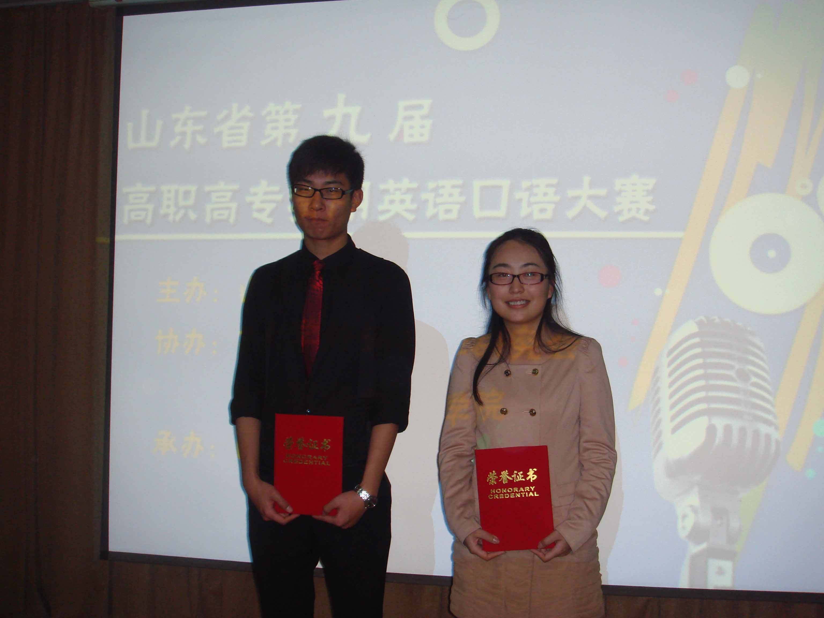
山东省第九届高职高专实用英语口语大赛于4月28日在山东商业职业技术学院举行，我院12级酒店管理专业刘诚诚同学与11级商务英语专业温馨同学在比赛中表现出色，分获公共英语组一等奖和专业组二等奖。基础部公共外语教研室李明老师获得优秀指导教师称号。
本次比赛由山东省教育厅主办、山东商业职业技术学院承办，共有来自省内各高职高专院校的96名选手参加角逐。刘诚诚与温馨同学凭借扎实的英语功底、良好的临场发挥，从众多选手中脱颖而出，获得非专业组一等奖和专业组二等奖，刘诚诚同学勇夺全省公共英语组第二名。
高职高专实用英语口语大赛现已成为展示我省高职高专英语教学成果和学生英语口语表达能力的重要载体，具有较高的权威性和广泛的影响力。在教务处的支持下，基础部认真组织了校内选拔和赛前培训等工作，并最终取得了优异的成绩，显示了我院英语教学水平和学生培养质量，为学院争得了荣誉。
本学期第七期（总第68期）人文素质大讲坛成功举行
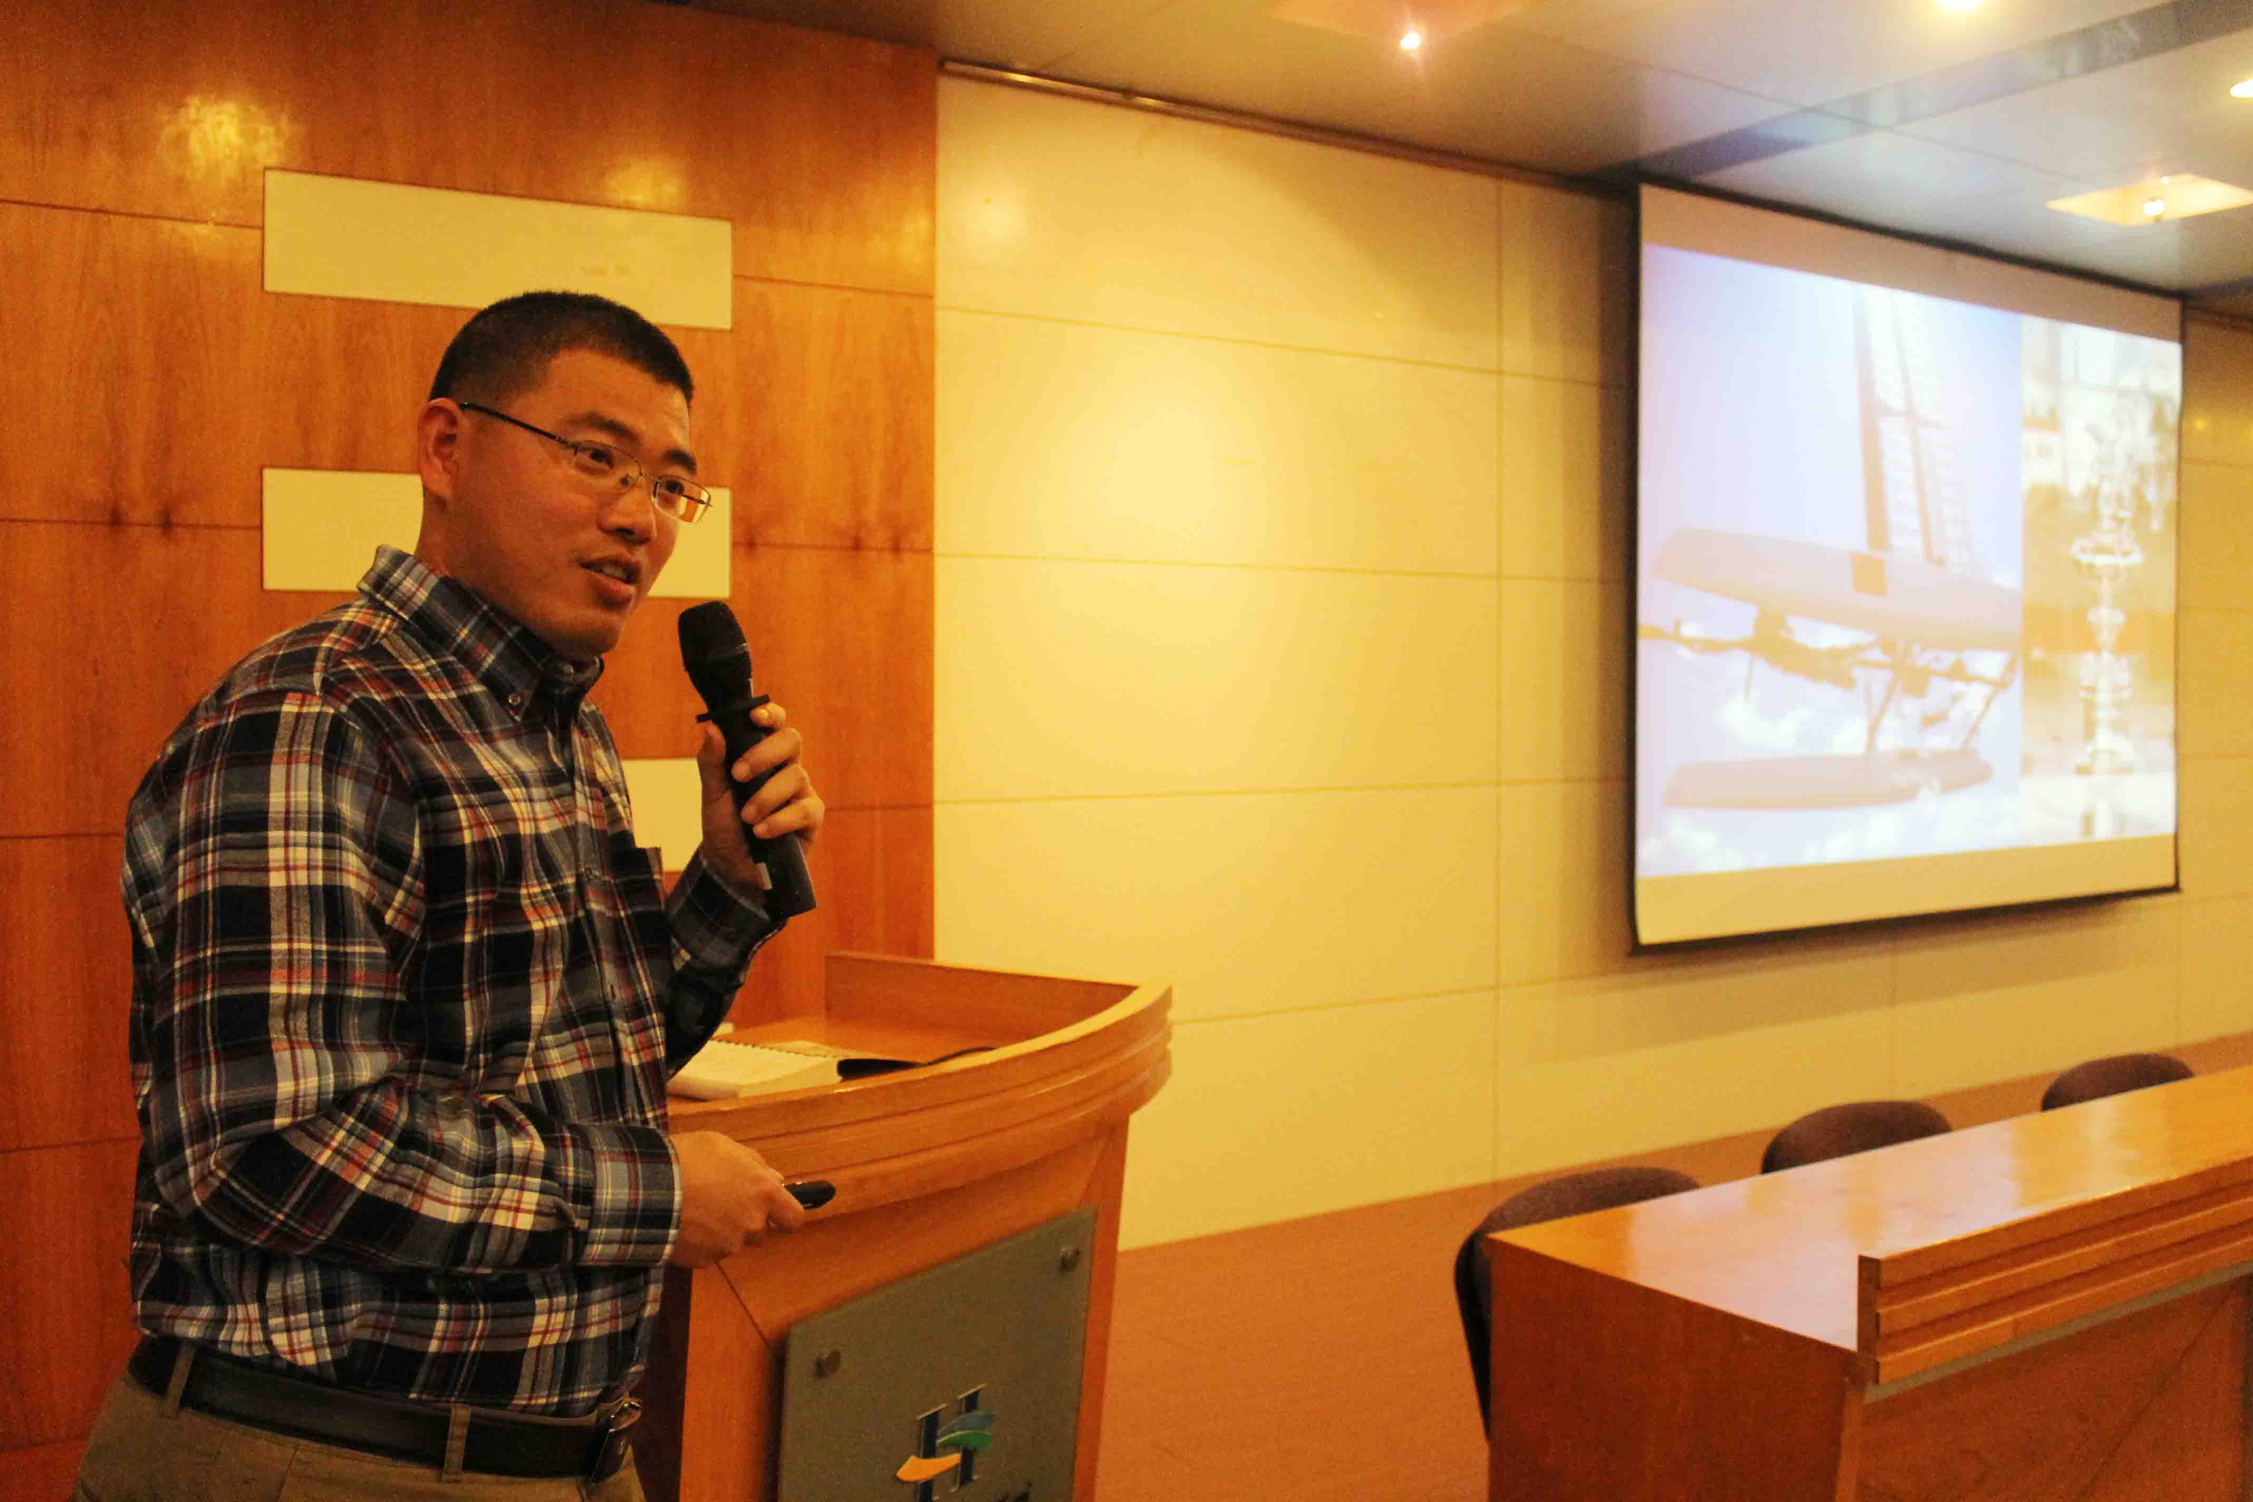
5月9日晚，由公共外语教研室于德江老师主讲的本学期第七期（总第68期）人文素质大讲坛在学术报告厅成功举行。于老师以《帆船英语和规则》为题，为到场同学呈上了一场精彩讲座。
讲座伊始，于老师先向同学们介绍了帆船运动及其益处，让同学们对帆船运动有了初步的了解。随后，他从帆船演变的角度向同学们介绍了各式船形体及其英语表述，增进了同学们对帆船的结构和英语表达的认识。最后，于老师讲解了帆船比赛的基本规则。讲座开阔了同学们的眼界，使同学们更加了解了帆船、帆船运动的基本规则及其相关的英语表述。

我院在2013年山东省大学生乒乓球锦标赛中获佳绩
5月7日至9日，由省教育厅主办的2013年山东省大学生乒乓球锦标赛在潍坊学院举行，来自全省高校的23支乒乓球队共220多名选手参加比赛。我院乒乓球队6名队员参赛，经过努力拼搏，取得了多个单项比赛前八、乙组男团第五、女团第七、团体总分第八的优异成绩。夏飞、路毅两位老师荣获“优秀教练员”荣誉称号。
山东省大学生乒乓球锦标赛始于2008年，代表省大学生乒乓球比赛的最高水平。赛前，在学院领导的大力支持下，基础部认真组织了校内选拔和训练。我院参赛队在大赛中的出色表现，充分显示了我院的体育教学水平，为学院争得了荣誉。

